
Ілля та пророки Ваала
Головна думка уроку: Бог сильний і я можу просити Його про допомогу. (Повторюйте цю фразу протягом уроку.)
Біблійна історія: 1 Царів 18:16-39
Ми допоможемо дітям дізнатись:
* Історію про Іллю та пророків Ваала
* Бог набагато сильніший за всі наші проблеми
План уроку:
* Правила та урок
* Вільний час
* Молитва
* Спів
* Історія
* Вільний час
* Дошка відзнак * Молитва
* Правила

Підготовка та прибирання
Після уроку, будь ласка, покладіть все в свої місця.
Правила та урок
Пройдіться по правилах і поясніть, що за виконання правил, вони отримають стікер в кінці уроку.
Повторіть головну думку уроку 3-5 разів: «Бог сильний і я можу просити Його про допомогу.»
Вільний час
Поставте таймер на 10 хвилин і поясніть діткам, що зараз вони можуть грати протягом 10 хвилин. Коли вони почують сигнал (продемонструйте сигнал, щоб вони знали, як він звучить), вони повинні все на місця та зібратись за столом для уроку.
Коли діти граються, говоріть з ними про те, що вони роблять, нагадуйте їм про головну думку уроку та шукайте можливості поговорити з ними про Богу істину.
Молитва
Сядьте за головний стіл та спитайте, чи має хтось особливі потреби, за які вони хочуть молитись. Перед молитвою нагадайте всім про список особливих потреб, які мають діти чи вчитель, також нагадайте дітям подякувати Богу за нашу церкву та час разом. Візьміться по колу за руки, нехай кожен, хто хоче, помолиться, враховуючи вчителя.
Спів
Рекомендовані пісні:
* До Галатів 5:22-23 Плід духа
* Ісус добрий пастир
* Отче наш
Розіграйте історію/Історія з картинками
Попросіть дітей повторювати ключові фрази та дії під час розповіді. Або покажіть картинки під час розповіді. Або ж використовуйте комбінацію обох методів.
Ілля був Божою людиною (вкажіть пальцем догори). Він був пророком – Бог говорив йому те (покладіть руки за вуха і трохи висуньте вуха), що він мав розповісти людям (покладіть руки навколо рота) - що думав Бог (покладіть руку на голову, вказуючи на мозок), що Бог хоче, щоб люди робили (вкажіть пальцем на інших людей), і що Бог відчував (покладіть одну руку на серце). Що робить пророк? Скажіть це зі мною - Він говорить людям (покладіть руки навколо рота), що Бог думає (покладіть руку на голову, вказуючи на мозок), що Бог хоче, щоб вони робили (вкажіть пальцем на інших людей), і що Бог відчуває (покладіть одну руку на серце). Ілля був вірний в тому, щоб говорити та робити все, що Бог йому казав. Як звали пророка? Скажи зі мною - Ілля. Цар, якого звали Ахав і багато інших, поклонялися фальшивому Богу, на ім'я Ваал. Ілля хотів показати всім, що єдиний істинний Бог є могутнім (покажіть свої м’язи), і що Ваал був вигаданим богом (схрестіть руки перед собою, роблячи букву ‘x’). Він запросив царя Ахава і 450 людей, які поклонялися Ваалу, прийти на гору Кармель. Скільки людей запрошує Ілля? Скажіть це зі мною - 450. Ілля закликав їх до змагання, і всі вони прийшли (помістіть руки перед собою і махайте ними, наче кличете когось до себе). Ілля сказав їм: «Ви проігнорували Бога і поклонялися фальшивому богу. Тепер давайте подивимося, який Бог є реальним і могутнім (покажіть свої м’язи). Ми будемо стояти на цих жертовниках з деревом на них і молитися, щоб бог послав вогонь на вівтар (підніміть руки та дивіться вгору). Бог, який відповідає, - це справжній Бог.» (Дивіться, чи може одна дитина відповісти, що змагання повинне було показати, який бог послав вогонь на вівтар.) Всі погодилися, і Ілля сказав прихильникам Ваала бути першими (підніміть догори один палець). Вони стояли біля вівтаря і молилися, і кричали, і стрибали (кричіть та махайте руками). Вони закричали: “О Ваал, дай нам відповідь”. Але відповіді не було (прикладіть один палець перед закритим ротом). Ніякий вогонь не зійшов до вівтаря. Чому не було вогню? (Обговоріть це питання з дітьми, щоб допомогти їм зрозуміти, що це тому, що Ваал не є справжнім Богом). Але вони молилися весь день, від ранку до ночі, і нічого не сталося (кричіть та махайте руками). Нарешті, Ілля сказав, що настала його черга. Але Ілля зробив дещо інше. Щоб переконатися, що кожен побачить, наскільки сильним є Бог, він налив багато води на вівтар (зробіть так, наче ви наливаєте воду з глечика). Він налив стільки води, що деревина була повністю вологою, а земля під вівтарем була покрита водою. Він зробив це, тому що вогонь не може спалити вологе дерево. Отже, Бог повинен зробити два чуда (підніміть догори два пальці). Які два чуда мав зробити Бог? (Обговоріть це питання, щоб допомогти дітям зрозуміти, що Бог повинен послати вогонь з небес, і Бог повинен змусити вогонь спалити вологу деревину). Ілля стояв біля вівтаря і молився (підніміть руки та дивіться вгору): «Боже, нехай сьогодні кожен побачить, що Ти – Бог, що Я твій слуга і, що я зробив усе це тому, що Ти сказав мені.» Чому Ілля молився до Бога? Скажіть зі мною - Тому що Бог могутній (покажіть свої м’язи). Вогонь прийшов з неба і повністю спалив жертовник! Всі люди впали на коліна і закричали: “Господь, Він є Богом!” (підніміть руки та дивіться вгору) Що казали всі? Скажи мені - Господь, Він є Богом. Так само, як Бог допомагав Іллі, Бог може допомогти нам, коли ми перебуваємо в біді, тому що Він є сильним і Він любить нас. Який урок ми маємо сьогодні? Скажіть зі мною: «Бог сильний і я можу просити Його про допомогу».
Вільний час
Дозвольте дітям робити те, що вони хочуть (нагадайте їм про правила), доки служіння не закінчиться. Поясніть, що коли вони почують звук таймера (відтворіть звук ще раз, щоб вони запам’ятали його), вони повинні завершити ігри, повернути все на свої місця і зібратися разом на підлозі.
Вони можуть гратись іграшками, займатись рукоділлям або мати перекус. Коли вони переходять до інших дій, вони повинні прибрати попереднє місце, покласти іграшки на свої місця.
Підготуйте рукоділля та перекус на окремих столах. Щоб займатись рукоділлям або їсти снек, діти повинні сидіти за столом. Не дозволяйте їм забирати щось зі столу.
На столі для перекусу покладіть сік (щоб кожній дитині вистачило по одному, слідкуйте, щоб ніхто не взяв більше), стакани, глечик з водою, дві тарілки з різними видами снеків, маленькі тарілки для дітей, та паперові рушники. Діти повинні мати змогу дістати снеки самостійно. Нічого страшного, якщо вони смітять. Проте, все, що вони намітять, повинні прибрати за собою. Підбадьорьте їх пробувати ще та інколи давайте поради, як не робити безлад.
На столі для рукоділля — розмальовки та рукоділля до сьогоднішнього уроку. Для розмальовок покладіть звичайний папір, маркери та печатки. Для рукоділля до сьогоднішньої історії покладіть приклад поробки, голубий та білий папір, маленькі палички, квадрати помаранчевого, жовтого та червоного кольору, дитячі ножиці, клей. Як тільки можливо, дозвольте дітям робити поробку самостійно, вони повинні практикуватись в розвитку різних навичок. Допомагайте, коли це дійсно потрібно, поробка не має бути ідеальною! В результаті повинна вийти картинка вівтаря з дровами та вогнем.
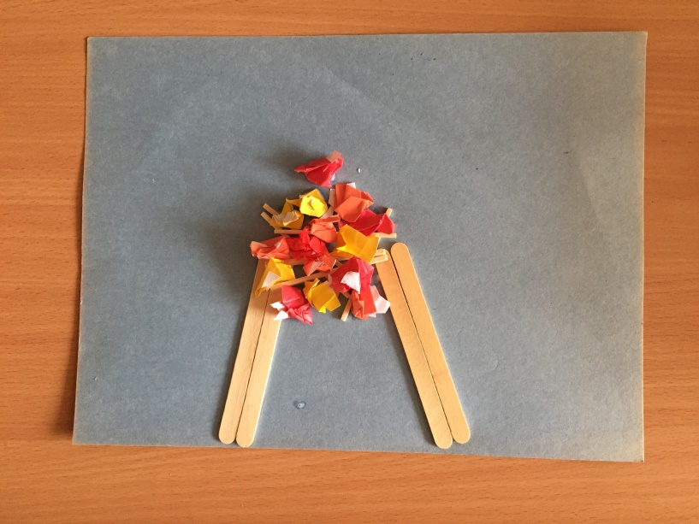
Звертайте увагу на те, коли закінчується служіння. Як тільки ви зрозуміли, що служіння закінчилось, ставте таймер на 1 секунду, щоб він задзвонив, і збирайте всіх дітей на підлозі.
Дошка Відзнак
Дайте стікери дітям які:
присутні
не порушували правила
принесли свої листочки “Обговорення вдома”
Кожна дитина, яка зібрала 25 стікерів може обрати приз з коробки.
Молитва
Вчитель молиться, дякує Богу за час, проведений разом і молиться за благословіння для кожної дитини, називаючи кожне ім'я.
Правила
Нагадайте дітям, що правила досі діють навіть в коридорі та інших кімнатах). Нехай вони назвуть правила та погодяться слідувати ним.

